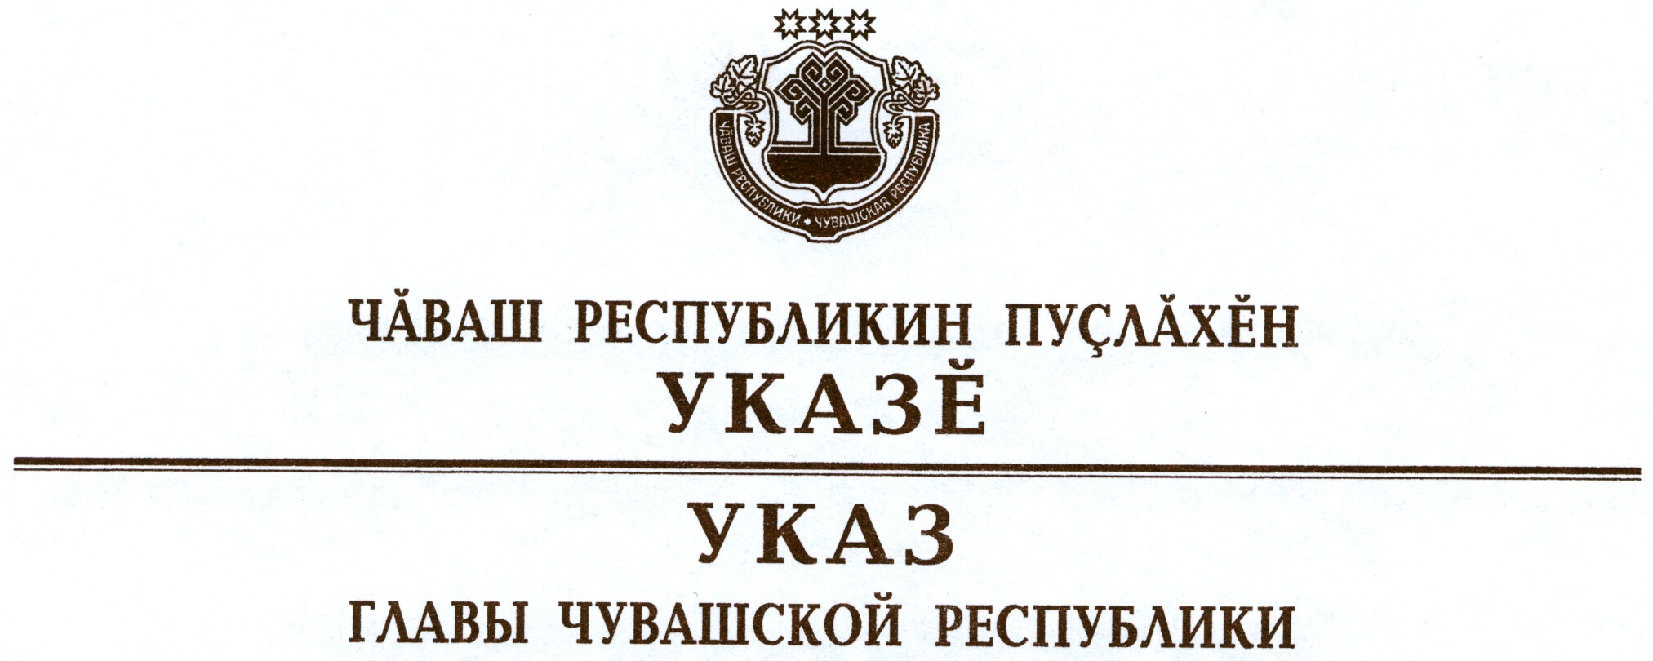

О дополнительных мерах по совершенствованию оказания

первичной медико-санитарной помощи сельскому

населению в Чувашской Республике

В целях дальнейшего совершенствования системы охраны и укрепления здоровья населения, обеспечения доступности качественной медицинской помощи сельскому населению на территории Чувашской Республики на основе приоритетного использования современных медицинских профилактических технологий п о с т а н о в л я ю:
1. Кабинету Министров Чувашской Республики:
обеспечить в 2013–2015 годах открытие 100 модульных фельдшерско-акушерских пунктов;
предусмотреть в 2013 году и последующие годы выделение средств из республиканского бюджета Чувашской Республики на реализацию настоящего Указа;
в двухмесячный срок:
разработать и утвердить комплекс мер социальной поддержки медицинских работников фельдшерско-акушерских пунктов;

обеспечить внесение изменений в государственную программу Чувашской Республики «Развитие здравоохранения» на 2012–2020 годы и принятие иных нормативных правовых актов Чувашской Республики, необходимых для реализации настоящего Указа.
2. Министерству здравоохранения и социального развития Чувашской Республики совместно с органами местного самоуправления создать необходимые условия для организации работы модульных фельдшерско-акушерских пунктов.
3. Рекомендовать органам местного самоуправления обеспечить оформление прав на земельные участки, выделяемые под строительство фельдшерско-акушерских пунктов, и создание необходимой инфраструктуры.
4. Настоящий Указ вступает в силу со дня его официального опубликования.

Глава
Чувашской Республики М.Игнатьев

г. Чебоксары
2 ноября 2012 года
№ 124

